|  |  |  |  |  |  |  |  |  |  |  |
| --- | --- | --- | --- | --- | --- | --- | --- | --- | --- | --- |
| TRƯỜNG ĐẠI HỌC GIAO THÔNG VẬN TẢI  KHOA CÔNG NGHỆ THÔNG TIN  ---------------o0o---------------        **BÀI TẬP LỚN**  **MÔN HỌC: Công Nghệ Phần Mềm**  **ĐỀ TÀI: Quản lý website siêu thị thực phẩm**   |  | | --- | |  |   Giảng viên hướng dẫn: Đào Thị Lệ Thủy  Nhóm thực hiện: Nhóm 12 - Lớp CNTT2 - K60  Danh sách sinh viên tham gia:   |  |  |  | | --- | --- | --- | | STT | Họ và Tên | Mã Sinh Viên | | 1 | Phan Ngọc Cảnh | 191202988 | | 2 | Đoàn Minh Cương | 191213011 |   **Hà Nội, tháng 9 năm 2022** |

**Lời nói đầu**

Trong cuộc sống hiện nay, khoa học kỹ thuật ngày càng tiến bộ công nghệ phần mềm được ứng dụng rộng rãi trong tất cả mọi lĩnh vực, trong kinh doanh việc ứng dụng các phần mềm này càng có ý nghĩa và rất cần thiết. Việc ứng dụng CNTT đã mang lại bước đột phá mới cho công tác quản lý bán hàng, giúp doanh nghiệp nắm bắt thông tin về hàng hóa, vật tư, thông tin khách hàng, và trạng thái các đơn đặt hàng... một cách chính xác và kịp thời. Tuy nhiên, hệ thống quản lý bán hàng ở nước ta còn nhiều hạn chế và mang tính thủ công. Vì vậy, chúng em đã khảo sát và xây dựng website siêu thị thực phẩm sạch, mang lại nhiều tiện ích hơn cho người dùng. Hệ thống này giúp cho người dùng có thể mua hàng một cách tiện lợi, ngoài ra còn giúp người quản lý kiểm soát được tất cả mọi hoạt động trên website cách dễ dàng từ đó có thể đưa ra các kế hoạch và quyết định đúng đắn, giảm chi phí và tăng khả năng cạnh tranh, nâng cao kết quả hoạt động sản xuất kinh doanh.

**1.Tìm hiểu về PHP & MySQL và các công nghệ**

**1.1 PHP**

**Giới thiệu: Hypertext Preprocessor**, thường được viết tắt thành PHP là một ngôn ngữ lập trình kịch bản hay một loại mã lệnh chủ yếu được dùng để phát triển các ứng dụng viết cho máy chủ, mã nguồn mở, dùng cho mục đích tổng quát. Nó rất thích hợp với web và có thể dễ dàng nhúng vào trang HTML. Do được tối ưu hóa cho các ứng dụng web, tốc độ nhanh, nhỏ gọn, cú pháp giống C và Java, dễ học và thời gian xây dựng sản phẩm tương đối ngắn hơn so với các ngôn ngữ khác nên PHP đã nhanh chóng trở thành một ngôn ngữ lập trình web phổ biến nhất thế giới.

**Ưu điểm:**

PHP là một trong những ngôn ngữ lập trình phổ biến nhất vì những lợi ích mà nó đem lại. Về cơ bản, có 4 ưu điểm chính:

* **Tính đơn giản và linh động**: PHP sử dụng mã nguồn mở nên việc cài đặt và sử dụng nó rất dễ dàng. Ngôn ngữ này phù hợp với cả những người hoàn toàn mới với nghề lập trình viên. Bạn chỉ cần học chăm chỉ **trong 3 – 6 tháng** để thuần thục nó.
* **Cộng đồng hỗ trợ lớn**: PHP là một ngôn ngữ phổ biến nên các diễn đàn, đội nhóm chuyên sâu của PHP thuộc hàng ngũ đầu của ngành. Bên cạnh đó, thị trường tuyển dụng cho công việc này cũng chưa bao giờ giảm nhiệt.
* **Cơ sở dữ liệu đa dạng**: PHP cho phép kết nối với hầu hết các loại cơ sở dữ liệu như MySQL, mSQL, MS-SQL, SQLite, PostgreSQL, v.v. Nhờ vậy, bạn sẽ không bị giới hạn và có thể chọn cơ sở dữ liệu tối ưu nhất cho ứng dụng của mình.
* **Thư viện phong phú**: Nhiều sách hướng dẫn và các tài liệu tham khảo có sẵn, cung cấp các kiến thức hữu ích cho các lập trình viên mới làm quen dần.

**Nhược điểm**:

* Nhược điểm phải nói đến đầu tiên khi dùng PHP chính là **cấu trúc ngôn ngữ của nó nhìn không được gọn gàng** cho lắm. Mọi câu lệnh được viết trong cặp câu lệnh **<? php?>.**
* Không giống như Java và C# khi bạn học thì có thể làm website, các ứng dụng điện thoại, chương trình hay phần mềm. tuy nhiên đối với **PHP chỉ có thể sử dụng làm website** và các ứng dụng website mở rộng mà thôi.
* Nhược điểm lớn nhất đáng nói đến là **khả năng bị sao chép và hack mã code** dễ hơn và độ an toàn không cao như các ngôn ngữ lập trình khác. Nhưng từ khi lên phiên bản PHP 7 chấm trở lên đã khác phục được rất nhiều vấn đề này.

**PHP hoạt động như thế nào?**

* Khi người sử dụng gọi trang PHP, Web Server sẽ triệu gọi PHP Engine để thông dịch dịch trang PHP và trả kết quả cho người dùng như hình bên dưới.

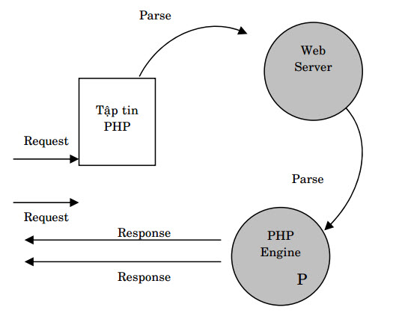

**1.2 MySQL**

MySQL là 1 hệ thống quản trị về cơ sở dữ liệu với mã nguồn mở (được gọi tắt là RDBMS) và đang hoạt động theo mô hình dạng client-server. Đối với RDBMS – Relational Database Management System thì MySQL đã được tích hợp apache và PHP. Được phát hành chính thức từ thập niên 90s, MySQL hiện đang quản lý dữ liệu qua những cơ sở dữ liệu, với mỗi một cơ sở dữ liệu hoàn toàn có thể có rất nhiều những bản quan hệ có chứa dữ liệu. Ngoài ra, MySQL cũng có cùng 1 cách thức truy xuất cũng như mã lệnh tương tự cùng với ngôn ngữ SQL.

**Cơ chế hoạt động của MySQL**

* MySQL đang tạo ra bảng để có thể lưu trữ dữ liệu và định nghĩa về sự liên quan giữa những bảng đó
* Client sẽ trực tiếp gửi yêu cầu SQL bằng 1 lệnh đặc biệt có trên MySQL.
* Ứng dụng tại server sẽ tiến hành phản hồi thông tin cũng như trả về những kết quả trên máy client.

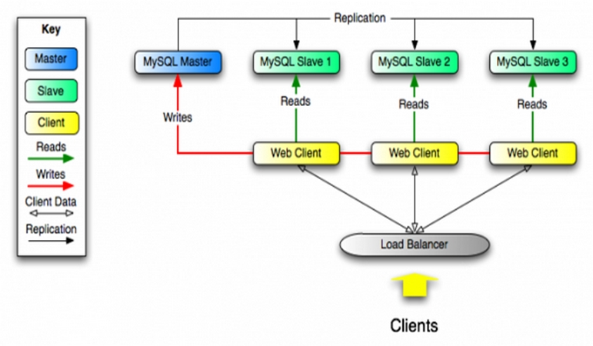

### **Ưu điểm MySQL**

* **Nhanh chóng:**Nhờ vào việc đưa ra một số những tiêu chuẩn và cho phép MySQL làm việc hiệu quả cũng như tiết kiệm chi phí, giúp gia tăng tốc độ thực thi.
* **Mạnh mẽ và khả năng mở rộng:** MySQL hoàn toàn có thể xử lý số lượng lớn dữ liệu và đặc biệt hơn thế nữa thì nó còn có thể mở rộng nếu như cần thiết.
* **Đa tính năng:** Ưu điểm MySQL là gì? MySQL hiện đang hỗ trợ nhiều những chức năng SQL rất được mong chờ từ 1 hệ quản trị CSDL quan hệ cả gián tiếp cũng như trực tiếp.
* **Độ bảo mật cao:**  Hiện tại nó đang rất thích hợp cho những ứng dụng truy cập CSDL thông qua internet khi sở hữu rất nhiều những tính năng về bảo mật và thậm chí là đang ở cấp cao.
* **Dễ dàng sử dụng:**MySQL đang là cơ sở dữ liệu dễ sử dụng, ổn định, tốc độ cao và hoạt động trên rất nhiều những hệ điều hành đang cung cấp 1 hệ thống lớn những hàm tiện ích rất mạnh.

**Nhược điểm MySQL**

* **Dung lượng hạn chế:** Trong trường hợp nếu như số lượng bản ghi của bạn đang lớn dần lên thì khi đó quá trình truy xuất dữ liệu sẽ diễn ra vô cùng khó khăn. Như vậy cần phải áp dụng rất nhiều những biện pháp khác nhau để có thể gia tăng được tốc độ truy xuất những dữ liệu ví dụ như tạo cache MySQL hoặc chia tải database ra nhiều server.
* **Độ tin cậy:**Nhược điểm MySQL là gì? Theo đó cách thức nhận chức năng cụ thể đang được xử lý cùng với MySQL (ví dụ như kiểm toán, những giao dịch, tài liệu tham khảo) khiến cho nó trở nên kém tin cậy hơn một số những hệ quản trị về cơ sở dữ liệu có quan hệ khác.
* **Giới hạn:**  Theo thiết kế thì MySQL không có ý định thực hiện toàn bộ và nó đang đi kèm cùng với những hạn chế liên quan tới chức năng mà một số ứng dụng có thể cần tới.

**Lý do nên sử dụng MySQL?**

* MySQL hiện đang là CSDL có tốc độ ổn định, khá cao và đặc biệt là rất dễ sử dụng, hoạt động được trên nhiều những hệ điều hành.
* Không những có thể sử dụng trên nhiều ứng dụng được, tính bảo mật mạnh mà nó còn được sử dụng miễn phí hoàn toàn.
* MySQL không những bổ trợ cho Perl và PHP, mà còn bổ trợ cho rất nhiều những ngôn ngữ khác. Đây chính là nơi để thực hiện lưu trữ tất cả những thông tin trên những trang Web đang được viết bằng Perl hoặc PHP.

**1.3 HTML & CSS**

**1.3.1 HTML**

**Giới thiệu:**HTML (viết tắt của từ Hypertext Markup Language) hay là Ngôn ngữ Đánh dấu Siêu văn bản. Sử dụng HTML để xây dựng và cấu trúc lại các thành phần trong website hoặc ứng dụng. HTML có thể được hỗ trợ bởi các công nghệ như CSS và các ngôn ngữ kịch bản giống như Javascript.

HTML khi kết hợp với CSS và JavaScript sẽ trở thành một nền tảng vững chắc cho thế giới mạng. Các phần tử HTML được phân định bằng các tags.

**HTML hoạt động như thế nào?**

HTML documents là files được kết thúc .html hay .htm. Với những file này bạn có thể xem bằng cách sử dụng bất kỳ trình duyệt nào (Google Chrome, Firefox, Safari). Các trình duyệt đọc những file HTML này và biến đổi chúng thành một dạng visual trên Internet sao cho người dùng có thể xem và hiểu được chúng.

Bình thường một trang web có nhiều có web HTML như: trang chủ, giới thiệu, liên hệ, blog, Mỗi trang như thế đều cần một trang HTML riêng. Trong mỗi trang HTML chứa một bộ các tag (elements) để xác định từng khối của một trang web và tạo thành một cấu trúc gồm section, paragraph, heading và các khối nội dung khác.

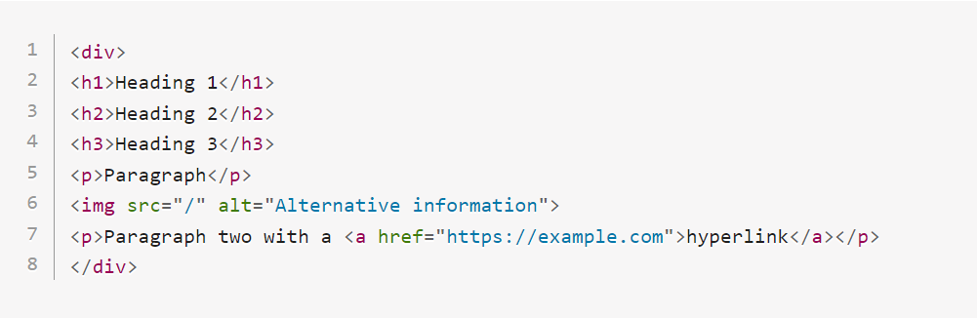

**Ưu điểm HTML**

HTML có một số ưu điểm dưới đây:

* Cộng đồng với nhiều tài nguyên lớn.
* Hoạt động mượt mà trên tất cả các trình duyệt.
* Các markup sử dụng trong HTML ngắn gọn và có độ đồng nhất cao.
* Sử dụng mã nguồn mở và miễn phí.
* Tích hợp dễ dàng với các ngôn ngữ backend (PHP, Node.js,).

**Nhược điểm HTML**

* Chủ yếu được áp dụng cho web tĩnh, nếu muốn tạo tính năng động thì các lập trình viên cần sử dụng thêm JavaScript hoặc ngôn ngữ backend khác.
* Mỗi trang HTML cần được tạo riêng biệt ngay khi có nhiều yếu tố trùng lặp như header và footer.
* Khó để kiểm soát cách đọc và hiển thị file HTML của trình duyệt (một số trình duyệt cũ không render được tag mới. Vì vậy, dù trong HTML document có sử dụng các tag thì các browser đó không đọc được).
* Một số trình duyệt còn chậm cập nhật để hỗ trợ tính năng mới của HTML.

**Vai trò của HTML trong lập trình Web**

HTML là một loại ngôn ngữ đánh dấu siêu văn bản, hầu hết các chức năng của nó cũng xoay quanh định nghĩa này. Theo cách dễ hiểu hơn, HTML giúp cấu thành các cấu trúc cơ bản trên một website (bao gồm chia khung sườn, chia bố cục các thành phần trang web) và góp phần hỗ trợ khai báo các tập tin kĩ thuật số như video, nhạc, hình ảnh.

Ngoài ra, ưu điểm được biết đến nhiều nhất và cũng là thế mạnh của HTML là khả năng xây dựng cấu trúc và làm cho website trở thành một hệ thống hoàn chỉnh. HTML giúp cho website có cấu trúc tốt cho mục đích sử dụng nhiều loại yếu tố trong văn bản.

**1.3.2 CSS**

**Giới thiệu : CSS – Cascading Style Sheet** là một **ngôn ngữ lập trình** được thiết kế vô cùng đơn giản, dễ sử dụng. Với CSS hướng tới mục tiêu chính là giúp đơn giản hóa được quá trình tạo ra các **website.**

Nhiệm vụ chính của CSS là thực hiện việc xử lý giao diện của một trang web cụ thể. Đó là những yếu tố như màu sắc văn bản, hay khoảng cách giữa các đoạn, hoặc kiểu **font chữ,** hình ảnh, bố cục, màu nền, đều có thể thay đổi, chỉnh sửa theo ý muốn với hỗ trợ của CSS.Sử dụng CSS chính là một công cụ hỗ trợ hữu ích và cần thiết cho quá trình phát triển, **thiết kế website**. Bởi thế mà nó là công cụ thường được kết hợp với các ngôn ngữ như HTML hay XHTML.

## **Cấu trúc một đoạn nhỏ của CSS**

### **Bộ chọn (selector)**

Là phần mẫu được lựa chọn để lấy những phần tử HTML mà người sử dụng muốn dùng để định nghĩa các phong cách. Bộ chọn (selector) được áp dụng vào các trường hợp sau:

* Toàn bộ phần tử theo một dạng cụ thể nào đó, ví dụ phần tử tiêu đề h1.
* Thuộc tính id và class của những phần tử.
* Các phần tử dựa vào sự liên quan với các phần tử khác trong cây phân cấp tài liệu.

### **Khai báo (Declaration)**

là dạng khối khai báo gồm một hoặc nhiều khai báo, chúng được phân tách với nhau bằng ký hiệu là dấu chấm phẩy (;). Trong mỗi một khai báo sẽ bao gồm giá trị đặc tính và tên của CSS, chúng tách nhau bằng dấu phẩy(,). Khai báo của CSS luôn kết thúc bằng dấu chấm phẩy (;), khối khai báo thì sẽ nằm trong các dấu ngoặc móc ({}).

### **Thuộc tính (Properties)**

Các cách để có thể tạo kiểu cho phần tử HTML. Đối với CSS thì chúng ta chỉ cần chọn lựa thuộc tính mà chính chúng ta muốn tác động vào trong các quy tắc của mình.

### **Giá trị thuộc tính**

Là thứ mà ta có được cũng như sở hữu trong việc chọn lựa có thể xuất hiện nhiều lần để mang đến một thuộc tính cụ thể nào đó

### **Ưu điểm của CSS**

* Khả năng tiết kiệm thời gian
* CSS giúp khả năng tải trang nhanh chóng
* Dễ dàng khi thực hiện bảo trì

### **Nhược điểm của CSS**

* CSS hoạt động khác biệt cho từng trình duyệt
* Khá khó khăn cho người mới
* Định dạng của web có khả năng gặp rủi ro

**Cách thức hoạt động của CSS**

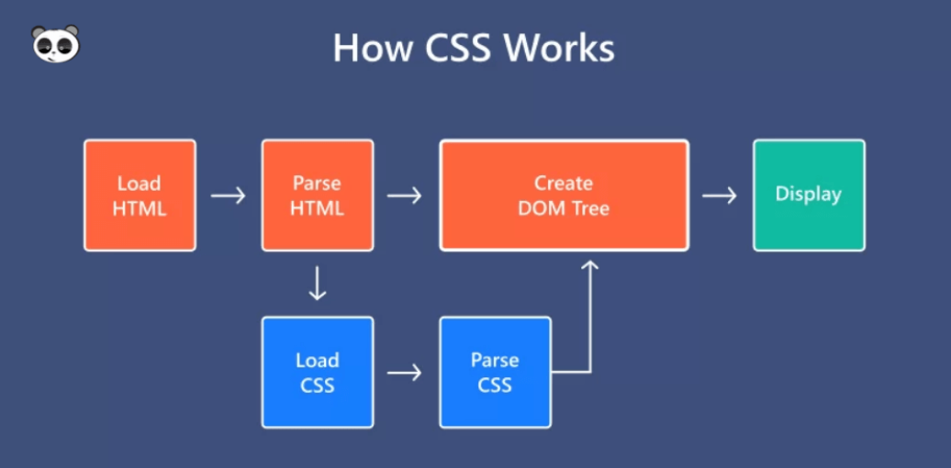

**1.4 Các công nghệ khác**

**1.4.1 Bootstrap**

**Giới thiệu**: Bootstrap là 1 framework HTML, CSS, và JavaScript cho phép người dùng dễ dàng thiết kế website theo 1 chuẩn nhất định, tạo các website thân thiện với các thiết bị cầm tay như mobile, ipad, tablet.

**Tại sao chúng ta nên sử dụng Bootstrap?**

* Rất dễ để sử dụng: Nó đơn giản vì nó được base trên HTML, CSS và Javascript chỉ cẩn có kiến thức cơ bản về 3 cái đó là có thể sử dụng bootstrap tốt.
* Responsive: Bootstrap xây dựng sẵn reponsive css trên các thiết bị Iphones, tablets, và desktops. Tính năng này khiến cho người dùng tiết kiệm được rất nhiều thời gian trong việc tạo ra một website thân thiện với các thiết bị điện tử, thiết bị cầm tay.
* Tương thích với trình duyệt: Nó tương thích với tất cả các trình duyệt (Chrome, Firefox, Internet Explorer, Safari, and Opera). Tuy nhiên, với IE browser, Bootstrap chỉ hỗ trợ từ IE9 trở lên. Điều này vô cùng dễ hiểu vì IE8 không support HTML5 và CSS3.

**Có 2 cách để bạn có thể sử dụng Bootstrap**

* Download Bootstrap packet từ getbootstrap.com
* Thêm Bootstrap từ CDN

**1.4.2 Jquery**

### **Giới thiệu:** Là thư viện mã nguồn mở viết bằng ngôn ngữ javascript, giúp đơn giản cách viết javascript và tăng tốc độ xử lý các xự kiện trên trang web. Phát hành vào tháng 1 năm 2006 tại BarCamp NYC bởi John Resig. Được sử dụng bởi hơn 52% trong 10.000 truy cập nhiều nhất các trang web. Jquery không những có thể thay đổi giao diện(CSS) mà còn có thể thay đổi nội dung trang bên trong trang web.

**Ưu điểm của jquery**

* **Dễ sử dụng**: Đây là lợi thế chính khi sử dụng jquery, nó dễ dàng hơn so với nhiều thư viện javascript chuẩn khác bởi cú pháp đơn giản và bạn chỉ phải viết ít dòng lệnh để tạo ra các chức năng tương tự.
* **Là một thư viện lớn của javascript**: Thực thi được nhiều chức năng hơn so với các thư viện jascript khác
* **Cộng đồng mã nguồn mở mạnh mẽ (một số plugin jquery có sẵn):** JQuery đang còn tương đối mới, có một cộng đồng dành thời gian của họ để phát triển các plugin của JQuery.
* **Có nhiều tài liệu và hướng dẫn chi tiết**: Các trang web JQuery có một toàn bộ tài liệu và hướng dẫn để ngay cả một người mới bắt đầu lập trình cũng có thể làm được quả bóng lăn với thư viện jquery này.
* **Hỗ trợ ajax**: JQuery cho phép bạn phát triển các template Ajax một cách dễ dàng. Ajax cho phép một giao diện kiểu dáng đẹp trên website, các chức năng có thể được thực hiện trên các trang mà không đòi hỏi toàn bộ trang được reload lại.

**Nhược điểm của jquery**

* **Làm client trở nên chậm chạp**: Client không những phải chỉ mình hiển thị nữa mà còn phải xử lý nhiều chức năng được tạo thành từ jquery. Nếu lạm dụng quá nhiều jquery sẽ làm cho client trở nên chậm chạp, đặc biệt những client yếu. Chính vì vậy mà lập trình viên phải dùng thêm cache
* **Chức năng có thể không có**: JQuery đã có rất nhiều chức năng, tùy thuộc vào yêu cầu trên trang web của bạn. Nhưng nhiều chức năng vẫn chưa được phát triển, do đó bạn vẫn phải sử dụng javascript thuần để xây dựng chức năng này.

**Có 2 cách cài đặt**:

* Download jquery tại địa chỉ sau http://jquery.com
* Sử dụng thư viện online của jquery bằng cách thêm 2 dòng lệnh sau vào thẻ <head></head> 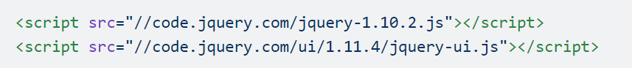

**2.Tìm hiểu về bài toán và phân tích thiết kế hệ thống**

2.1. Mục đích

Website quản lý siêu thị thực phẩm được xây dựng với các mục đích:

* Giúp khách hàng dễ dàng tìm kiếm, đặt mua các sản phẩm
* Giúp người quản lý các sản phẩm dễ dàng, đưa ra các báo cáo thống kê, chiến lược marketing phù hợp

2.2. Phạm vi

Website quản lý siêu thị thực phẩm được xây dựng với phạm vi vừa và nhỏ

2.3. Khảo sát các ứng dụng tương tự

|  |  |  |
| --- | --- | --- |
|  | Vinmart | Winmart |
| Đặt hàng | Gián tiếp | Trực tiếp |
| Mạng lưới | Rộng | Rộng |
| Danh mục sản phẩm | Đa dạng | Đa dạng |

2.4. Phân tích và thiết kế chức năng

2.4.1. Phân tích nghiệp vụ

* Đăng ký, đăng nhập
* Quản lý sản phẩm
* Quản lý hóa đơn
* Đặt hàng
* Thống kê doanh thu

2.4.2. Biểu đồ phân cấp chức năng

*Sơ đồ BFD*

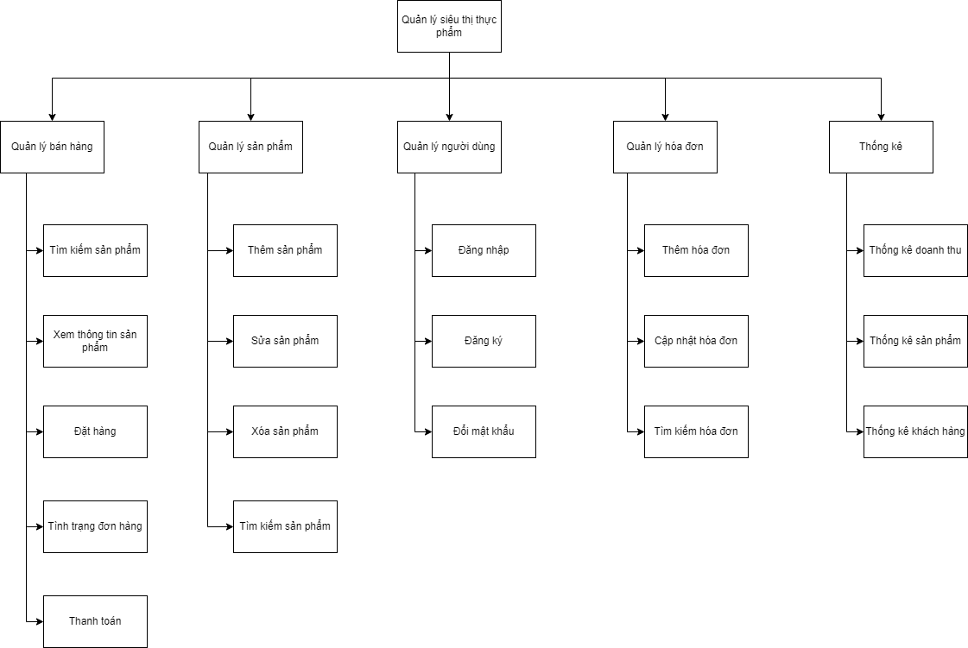

**Đặc tả chức năng**

* **Đặc tả chức năng chính:**
* Quản lý bán hàng: chức năng giúp khách hàng tìm kiếm mua hàng
* Quản lý sản phẩm: chức năng giúp người quản trị quản lý được sản phẩm
* Quản lý người dùng: chức năng giúp người dùng quản lý được tài khoản
* Quản lý hóa đơn: chức năng giúp người quản lý quản lý được hóa đơn
* Thống kê: chức năng giúp người quản trị thống kê được dữ liệu của hệ thống
* **Phân rã chức năng:**
* Quản lý bán hàng: tìm kiếm sản phẩm, xem thông tin sản phẩm, đặt hàng, tình trạng đơn hàng, thanh toán
* Quản lý sản phẩm: thêm sản phẩm, sửa sản phẩm, xóa sản phẩm, tìm kiếm sản phẩm
* Quản lý người dùng: đăng nhập, đăng ký, đổi mật khẩu
* Quản lý hóa đơn: thêm hóa đơn, cập nhật hóa đơn, tìm kiếm hóa đơn
* Thống kê: thống kê doanh thu, thống kê sản phẩm, thống kê khách hàng
* **Chức năng cơ sở:**
* Tìm kiếm sản phẩm: người quản trị, khách hàng có thể tìm kiếm sản phẩm theo yêu cầu
* Xem thông tin sản phẩm: khách hàng dễ dàng đọc thông tin sản phẩm để đưa ra quyết định mua sản phẩm
* Đặt hàng: khách hàng sau khi chọn được tất cả sản phẩm mình muốn thì có thể thực hiện việc mua hàng
* Tình trạng đơn hàng: khách hàng có thể theo dõi được tình trạng đơn hàng sau khi đặt
* Thanh toán: Sau khi nhận được hàng khách hàng sẽ thanh toán
* Thêm sản phẩm: người quản trị có thể thực hiện thêm sản phẩm mới vào kho
* Sửa sản phẩm: người quản trị có thể sửa các thông tin về sản phẩm (giá thành, thông tin,…)
* Xóa sản phẩm: người quản trị có thể xóa các sản phẩm không cần thiết
* Đăng nhập: khách hàng đăng nhập để có thể đặt mua hàng
* Đăng ký: khách hàng đăng ký khi chưa có tài khoản
* Đổi mật khẩu: khách hàng có thể tùy ý đổi mật khẩu khi có khả năng bị rò rỉ thông tin tài khoản cá nhân
* Thêm hóa đơn: người quản trị thực hiện thêm hóa đơn khi khách hàng đặt mua
* Cập nhật hóa đơn: người quản trị cập nhật hóa đơn khi khách hàng có thay đổi sản phẩm
* Tìm kiếm hóa đơn: người quản trị tìm kiếm hóa đơn theo yêu cầu
* Thống kê doanh thu: người quản trị thống kê daonh thu theo tháng, quý, năm
* Thống kê sản phẩm: người quản trị thống kê sản phẩm để kiểm soát được lượng sản phẩm
* Thống kê khách hàng: người quản trị thống kê khách hàng để có chiến lược marketing

2.4.3. Biểu đồ luồng dữ liệu

*Mức ngữ cảnh*

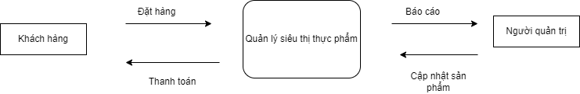

*Mức 0*

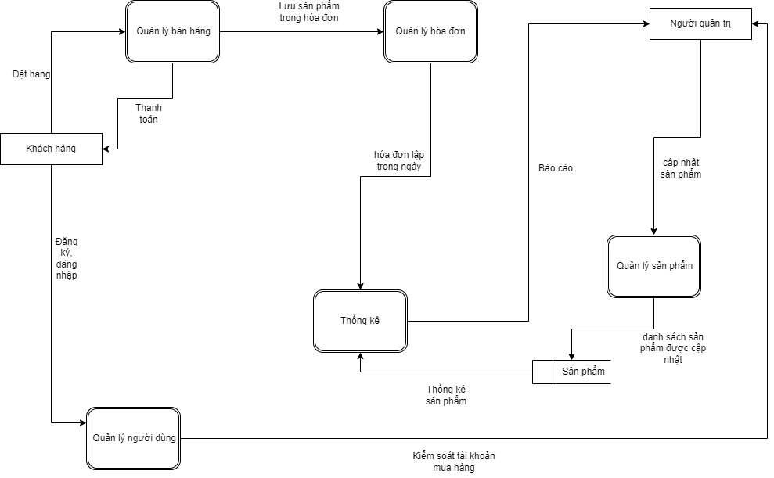

*Mức 1*

***Chức năng quản lý bán hàng***

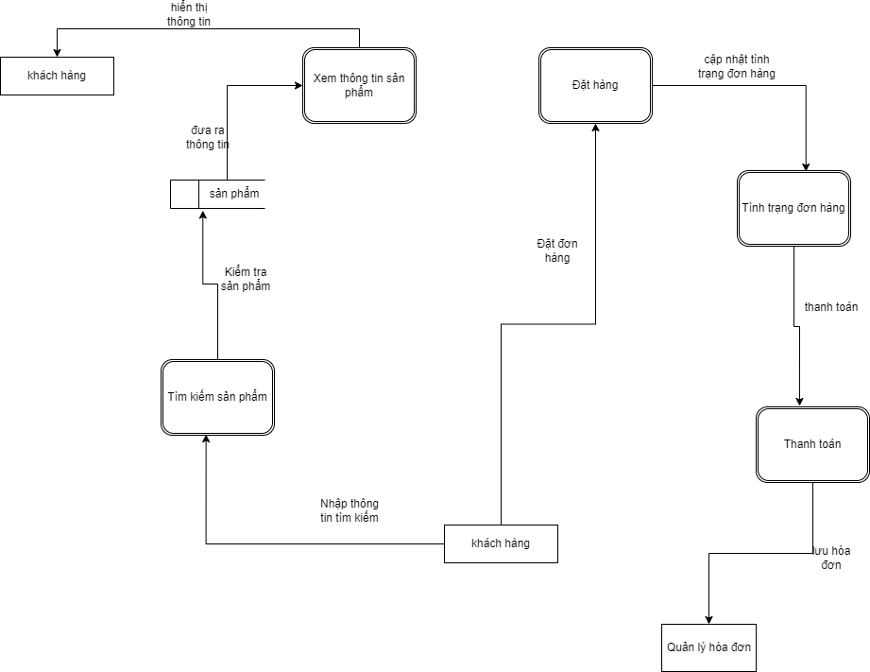

***Chức năng quản lý sản phẩm***

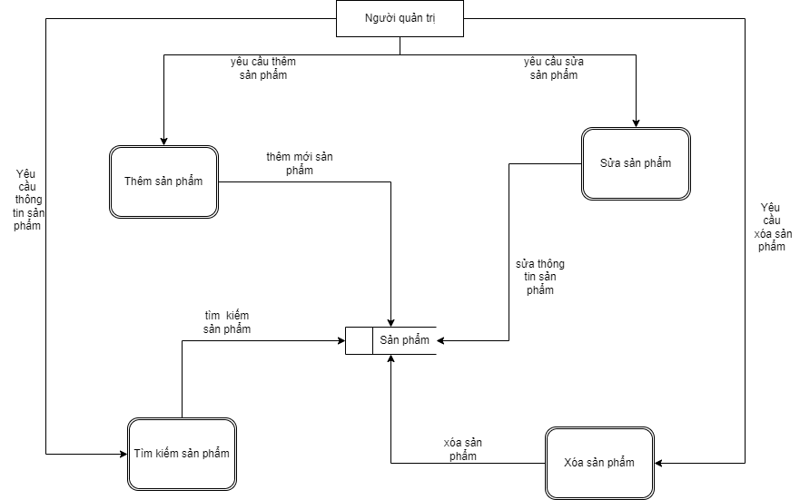

***Chức năng quản lý người dùng***

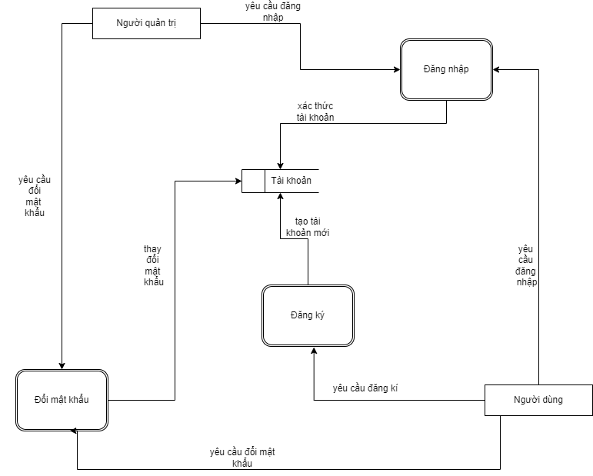

***Chức năng quản lý hóa đơn***

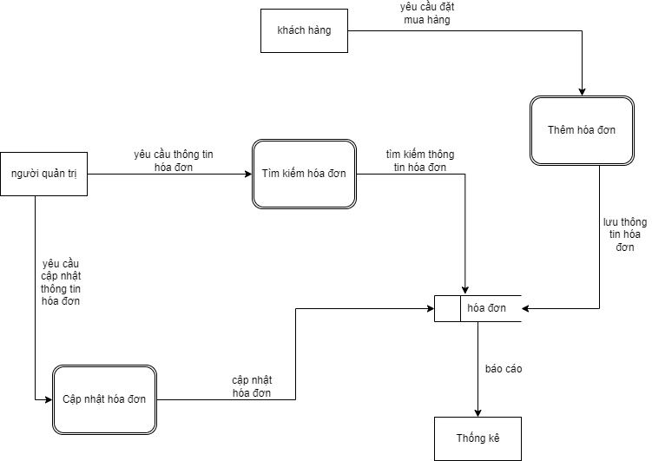

***Chức năng quản lý thống kê***

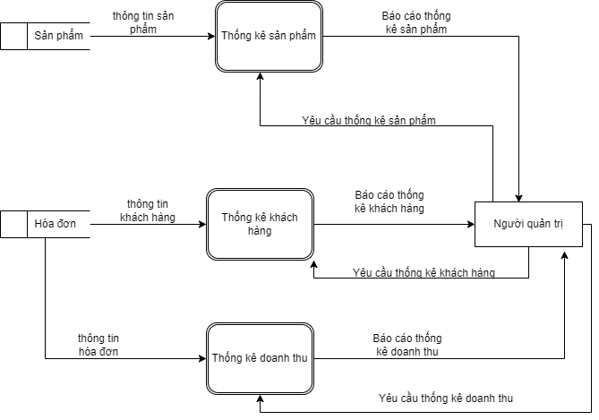

2.4.4. Biểu đồ usecase

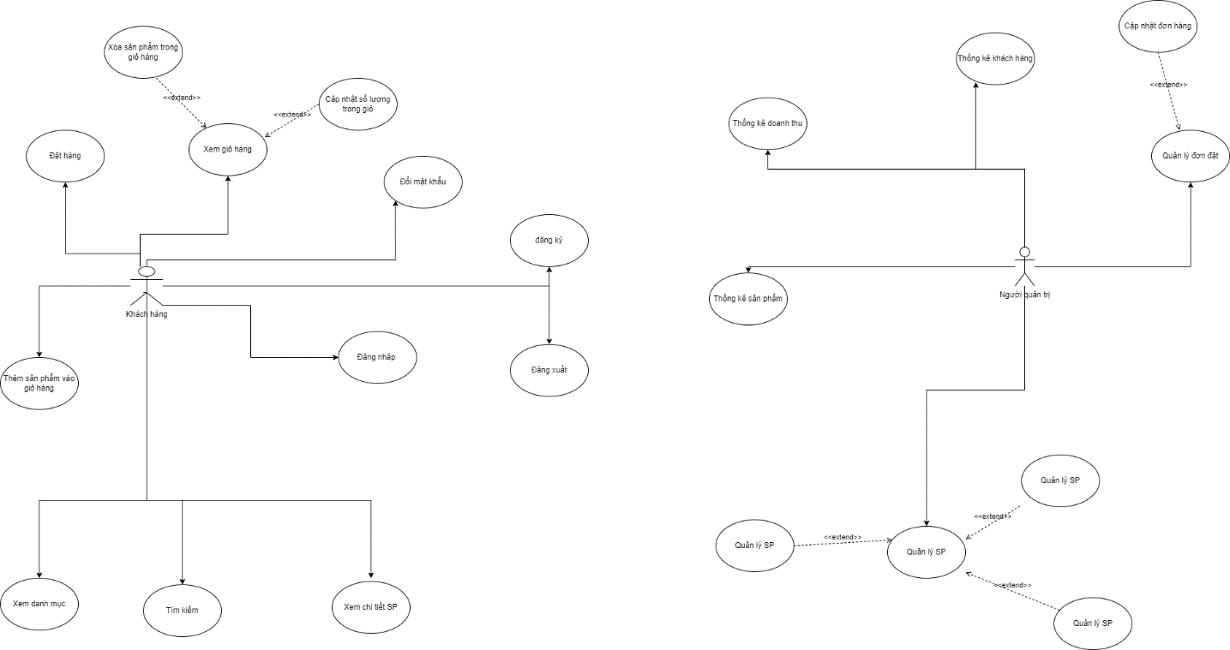

2.4.5. Biểu đồ tuần tự

***Chức năng đăng nhập***

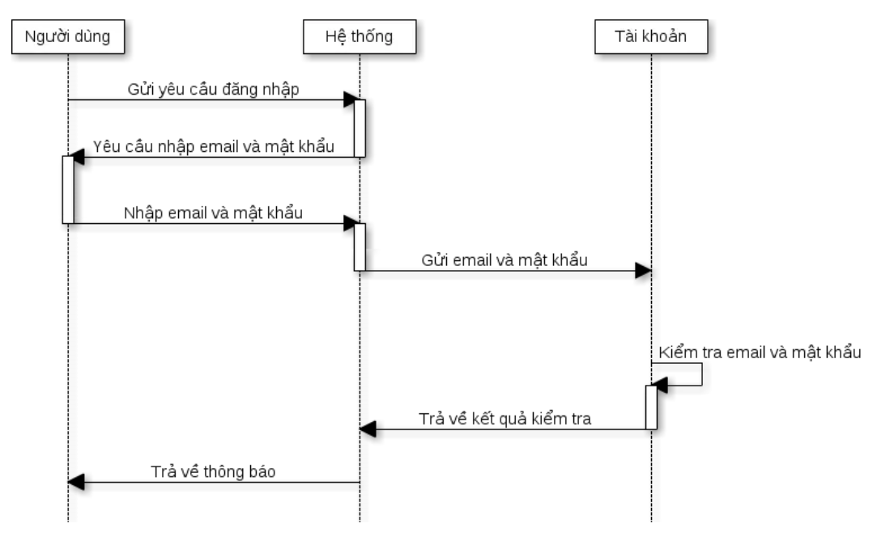

***Chức năng đặt hàng***

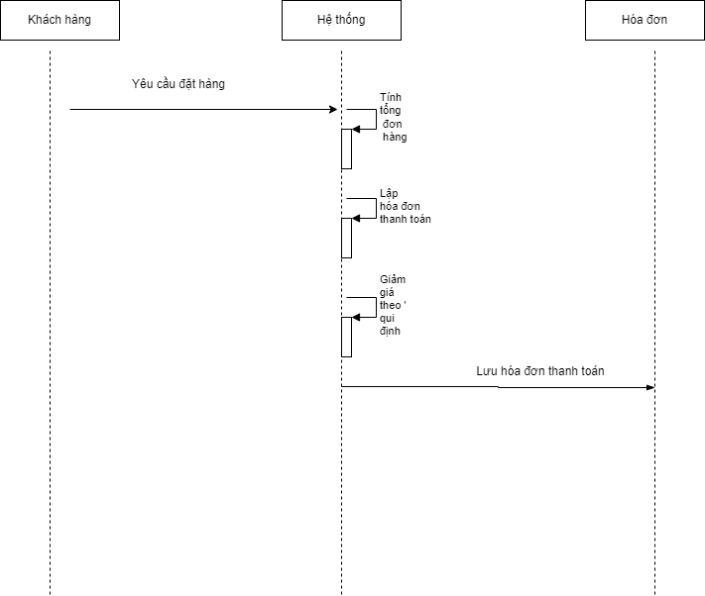

***Chức năng quản lý sản phẩm***

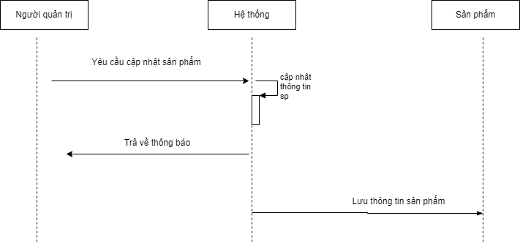

***Chức năng thống kê***

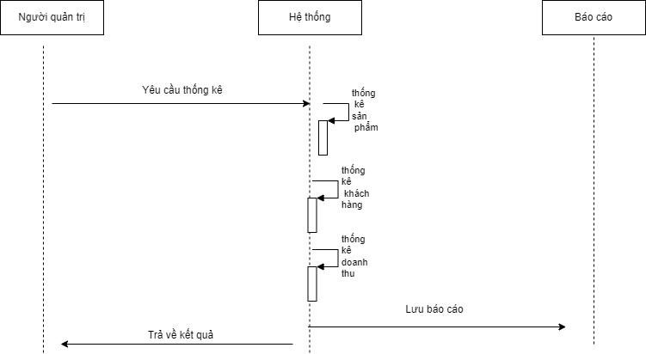

**3.Xây dựng cài đặt chương trình**